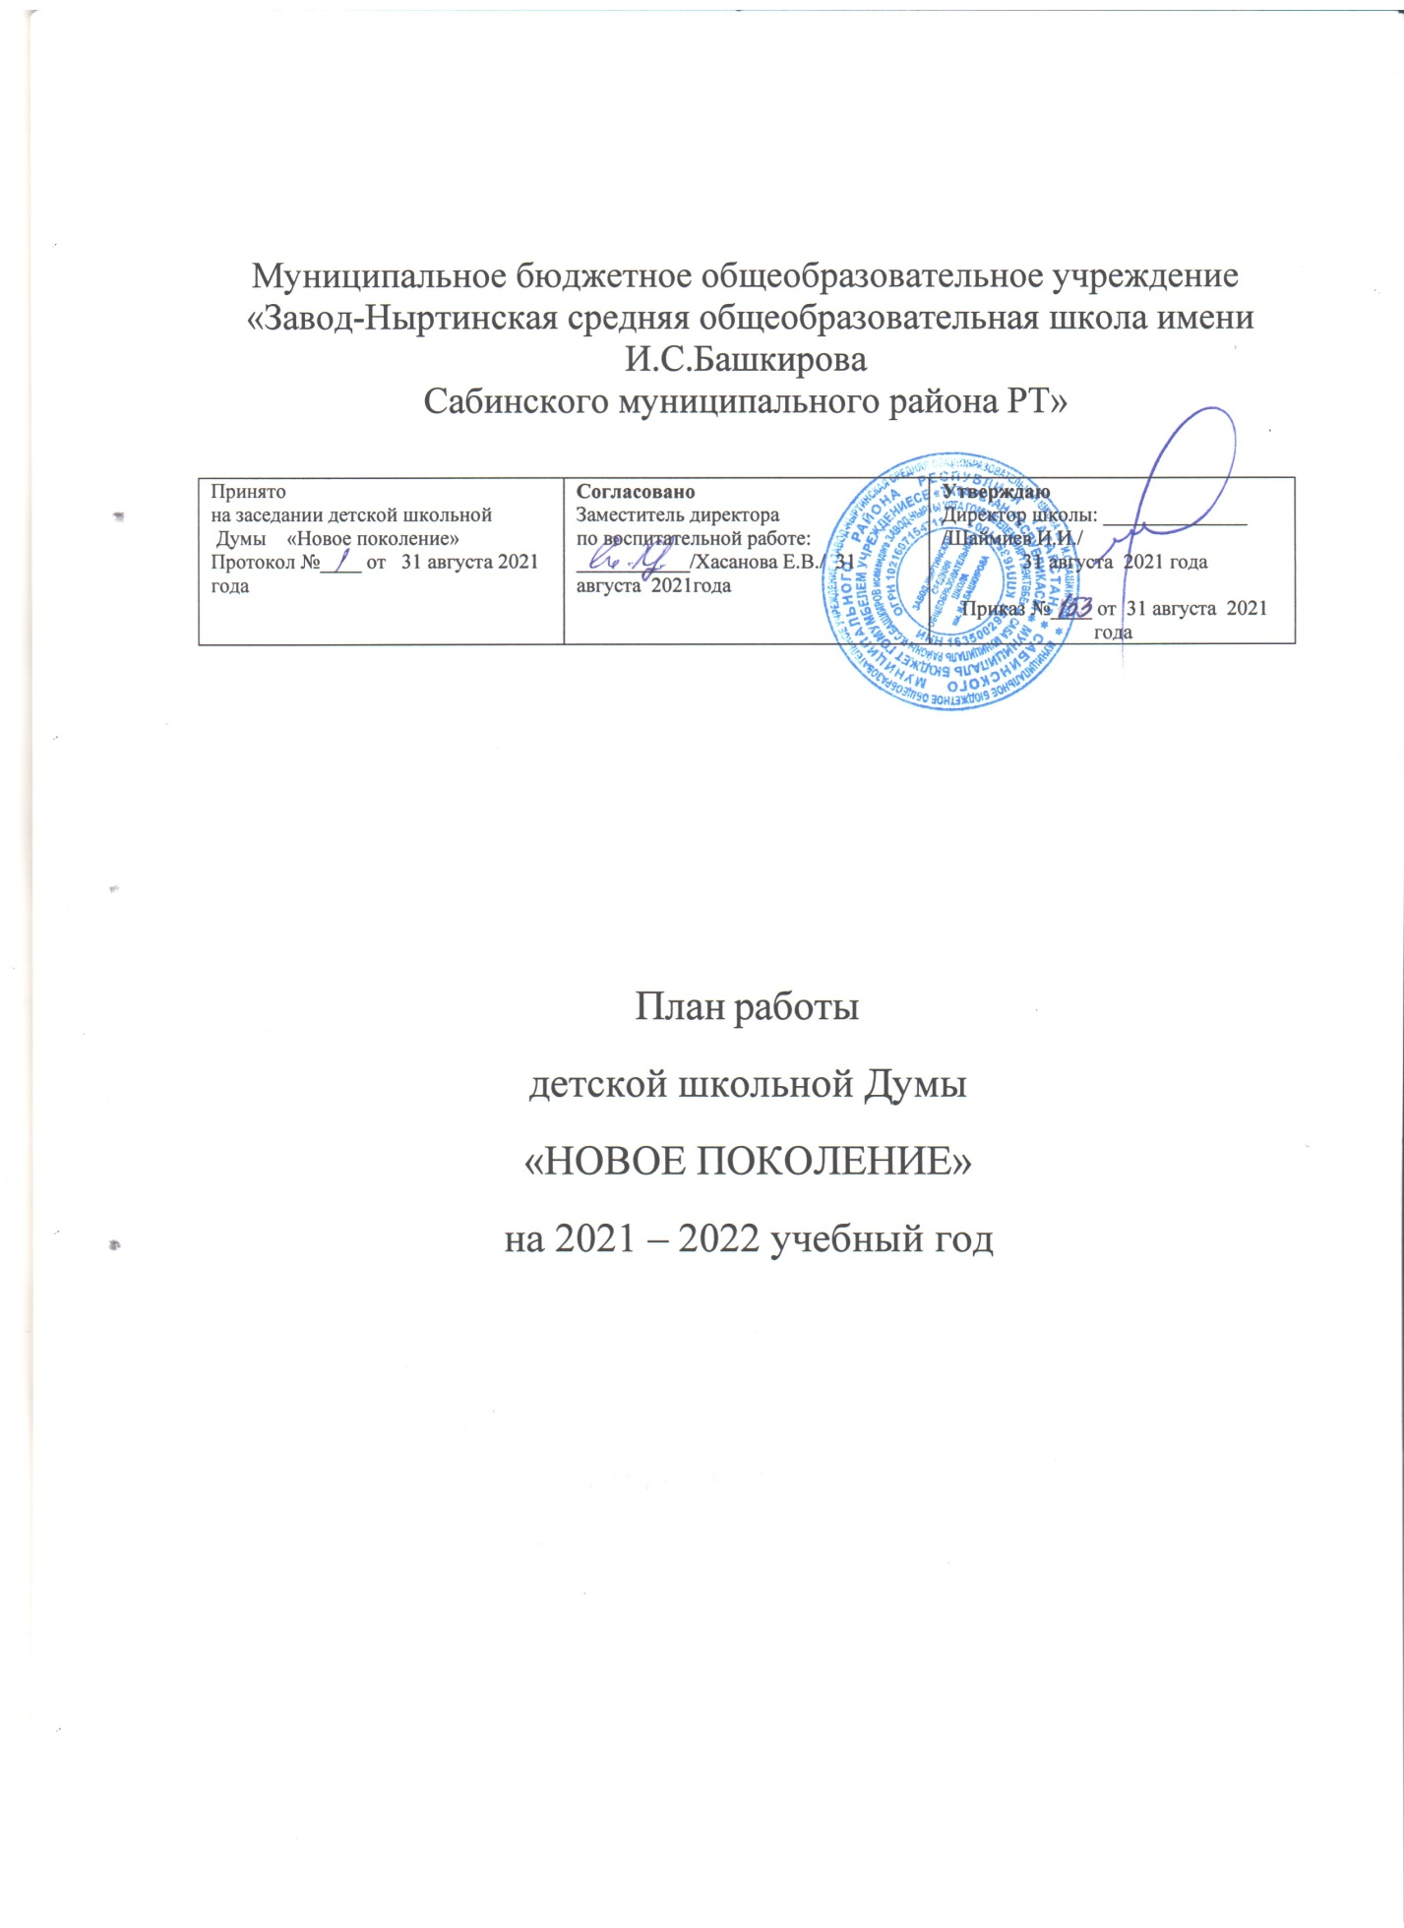
Воспитать в детях лучшие личностные каества. Именно через досуговую деятельность ученики раскрывают себя во всём многообразии детского мира.

Цель: отработка средств педагогического взаимодействия, влияющего на развитие социально ценных интересов и потребностей детей и подростков, расширение их лидерского и гуманитарного опыта.

Задачи:
- Предоставить учащимся реальную возможность участвовать и планировании, организации, исполнении и анализе учебно – воспитательного процесса.
- Формировать у учащихся потребность и готовность совершенствовать свою личность, создать условия для развития способностей и интересов членов ученического коллетива.
- Воспитывать положительное отношение к общечеловеческим ценностям, нормам коллективной жизни, законам государства, развивать гражданскую и социальную ответственности за самого себя, свою семью, окружающих людей, общество и Отечество.
- Воспитавать желание бороться за своих друзей и ровестников, помочь им найтти себя, преодолевать трудности, приносить пользу людям, стать защитником правды, добра и красоты.
- Формировать умение самостоятельно найти дело полезное оюществу, Отечеству, вести неустанную работу за сохранение мира, беречь и охранять природу.

Развиваясь в разных видах деятельности детей, ученическое самоуправление охватывает все болшее число задач, которые раньше решали члены педагогического коллектива.

Направления | Название мероприятия | Ответственные
Сентябрь
Общекультурное направление (патриотическое, краеведческое, правовое) | - Организационное заседание актива ДШД. Перевыборы состава комитетов.  - Акция «Классное собрание»  - Проект «Тренинг-класс» | Спикер
Здоровье- сберегающее направление | - Акция «Здоровье - твое богатство» (классные часы, физкультминутки)  - Акция «Спорт против вредных привычек!» (веселые старты, различные опросы, викторины)  - Ведение учета лучших достижений учащихся по каждому виду спорта (в течение года)  - Содействие и оказание помощи при проведении турниров по разным видам спорта (по графику) | Комитет здоровья и спорта
Информационно-коммуникативное направление | - Еженедельные публикации отчетов о работе ДОО и ШУС на районную и школьную группу вконтакте ДОО «Кояшкай» и ДОО «Салават күпере»  - Участие во Всероссийском конкурсе «Школа без границ»  - Осуществление взаимодействия со средствами массовой информации (газета «Саба таннары», районный сайт)  - Изготовление буклетов и открыток для проведения акций к праздничным дням (по необходимости) | Комитет информации
Общекультурное направление (патриотическое, краеведческое, правовое) | - «День окончание Второй мировой войны» | Комитет культуры
Общекультурное направление (патриотическое, краеведческое, правовое) | - Выборы спикера Детской школьной Думы  - Работа по проекту «Семейные фотохроники ВОв»  - Тимуровская работа  - Акция «Память поколений» благоустройства памятников (в течение года) | Комитет социальной защиты
Духовно- нравственное воспитание | - Проект «Листая страницы истории школы…» | Комитет культуры
Общекультурное направление (патриотическое, краеведческое, правовое) | - Участие В Рейдах По Проверке Внешнего Вида Учащихся  - Организация Интеллектуальной Игры « Брейн-Ринг»  - Участие В Организации И Проведении Предметных Недель В Школе (В Течение Года) | Комитет образования
Экологическое направление | - Всероссийский Урок «Экология и Энергосбережение» В Рамках Всероссийского Фестиваля Энергосбережения #ВместеЯрче | Комитет
Октябрь
Общекультурное направление (патриотическое, краеведческое, правовое) | - Заседание актива ДШД.  - Участие в организационном заседании актива Детской районной Думы. Перевыборы состава комитетов.  - Активисты РДШ «Стань Одной Командой»(СОК)  - Конкурс «Замечательный вожатый» | Спикер
Здоровье- сберегающее направление | - «Веселая перемена» - подвижные и музыкальные игры со следопытами  - Акция «Здоровье - твое богатство» (классные часы, физкультминутки)  - Физическая смена «Импульс»  - «Школьная волейбольная лига»  - Лично-командные соревнования «Гонка героев»  - Акция «Физическая культура и спорт – альтернатива пагубным привычкам» | Комитет здоровья и спорта
Общекультурное направление (патриотическое, краеведческое, правовое) | - Акция по профилактике правонарушений и преступлений в молодежной среде «День безопасности»  - Фестиваль «Тренинговых площадок» | Комитет информации
Духовно- нравственное воспитание | - Организация и проведение мероприятий в честь Дня пожилых людей  - Акция «Поздравь ветерана»  - Конкурс «Әдәби табышмак» (“Литературные загадки”) | Комитет культуры
Общекультурное направление (патриотическое, краеведческое, правовое) | - Работа по проекту «Семейные фотохроники ВОВ»  - Операция «Ветерану с поклоном» - шефство над ветеранами ВОВ и тыла | Комитет социальной защиты
Духовно- нравственное воспитание | - Поздравительная акция ко Дню учителя  - “Мы всем обязаны учителям” – концерт, посвященный дню учителя.  - День самоуправления | Комитет образования
Экологическое направление | - Всероссийский урок «Экология и энергосбережение» в рамках Всероссийского фестиваля энергосбережения #ВместеЯрче
Ноябрь
Общекультурное направление (патриотическое, краеведческое, правовое) | - Заседание актива ДШД.  - Участие в районном конкурсе среди активистов ДШД  Сабинского муниципального района РТ «Лучшая школьная Дума»  - «СОК- Стань Одной Командой» (РДШ)  - Профильная смена «Школа РДШ» | Спикер
Здоровье- сберегающее направление | - Организация спортивных соревнований «Папа, мама, я - спортивная семья» (ко Дню матери) | Комитет здоровья и спорта
Информационно-коммуникативное направление | - Выпуск стенгазеты «Тамчы»  - Акция «Географический диктант» | Комитет информации
Духовно- нравственное воспитание | - Организация и проведение школьной лиги КВН среди учащихся  - Акция «Культурные каникулы»  - Проект «Диалог культуры» | Комитет культуры
Общекультурное направление (патриотическое, краеведческое, правовое) | - Организация мероприятий, посвященных Дню матери (25 ноября)  - Работа по проекту «Семейные фотохроники ВОВ»  - Шефство над памятником «Завод Ныртинским солдатам, павшим в  - Великой Отечественной войне»  - VI Слет ВВПОД “Юнармия” РТ | Комитет социальной защиты
Экологическое направление | - Сбор макулатуры | Коминет
Общекультурное направление (патриотическое, краеведческое, правовое) | - День Народного единства (4 ноября)  - Участие в Республиканском проекте «Детская общественная приемная» | Комитет образования
Декабрь
Общекультурное направление (патриотическое, краеведческое, правовое) | - Заседание актива ДШД.  - Научно-практическая конференция «Молодежь в научном поиске» («Яшләр фәнни эзләүдә») | Спикер
Здоровье- сберегающее направление | - Акция «Здоровье - твое богатство» (классные часы, физкультминутки)  - Акция «Спорт против вредных привычек!» (веселые старты, различные опросы, викторины) | Комитет здоровья и спорта
Информационно-коммуникативное направление | - Участие в творческом конкурсе школьных газет  - Научно- практическая конференция школьников «Аксаковские чтения» | Комитет информации
Духовно-нравственное направление | - Организация благотворительной акции-концерта в детском доме  - Организация и проведение Новогодних праздников  - Научно- практическая конференция «Их имена составили славу России»  - «Открытие талантов» | Комитет культуры
Экологическое направление  Духовно-нравственное направление | - Акция «Птицы – наши друзья»  - Работа по проекту «Семейные фотохроники ВОВ»  - Участие в организации и проведении акций «Добрый Дед Мороз», «С Новым годом, друг!» (поздравление детей инвалидов) | Комитет социальной защиты
Здоровье- сберегающее направление | - Участие IV Всероссийской акции «СТОП ВИЧ/СПИД», приуроченной к Всемирному дню борьбы со СПИДом (1 декабря) | Комитет образования
Январь
Общекультурное направление (патриотическое, краеведческое, правовое) | - Заседание актива ДШД.  - Участие в заседании актива Детской Районной Думы  - Кокурс среди ДОО “Актив года” | Спикер
Здоровье-сберегающее направление | - Акция «Научим кататься на коньках!»  - Участие в организации досуга младших школьников в свободное время.  - Спартакиада «Готов к труду и обороне»(ГТО)  - Всероссийская Юнармейская детско-юношеская военно-спортивная игра (Зарница» | Комитет здоровья и спорта
Общекультурное направление (патриотическое, краеведческое, правовое) | - Участие в районных и Республиканских конкурсах детского движения | Комитет информации
Духовно-нравственное направление  Общекультурное направление (патриотическое, краеведческое, правовое) | - Организация и проведение концерта активистов Детской школьной Думы.  - Акция «Культурные каникулы» (организация мероприятий, экскурсии для учащихся младших классов)  - Научно-практическая конференция школьников «Рождественские чтения»  - Конкурс проектов «Истории славные страницы. Школы Героев» | Комитет культуры
Экологическое направление  Общекультурное направление (патриотическое, краеведческое, правовое) | - Акция «Птицы – наши друзья»  - Операция «Ветерану с поклоном» - шефство над ветеранами ВОВ и тыла  - Работа по проекту «Семейные фотохроники ВОВ» | Комитет социальной защиты
Трудовое направление | - Участие в рейдах по проверке внешнего вида учащихся | Комитет образования
Февраль
Общекультурное направление (патриотическое, краеведческое, правовое) | - Заседание актива ДШД.  - Проект и исследовательская конференция школьников «Интеллект. Культура. Карьера» | Спикер
Общекультурное направление (патриотическое, краеведческое, правовое) | - Организация и проведение конкурса «А ну-ка, парни» ко Дню защитника Отечества | Комитет здоровья и спорта
Информационно-коммуникативное направление | - Выпуск стенгазеты “Морские львы”, посвященной военно-патриотической игре “Зарница”  - Организация школьной почты в честь Дня Святого Валентина.  - Конкурс проектно-исследовательских работ «Созидаем будущее»  - Осуществление взаимодействия со средствами массовой информациителе-радио компания «Саба дулкыннары») | Комитет информации
Духовно-нравственное направление | - Организация и проведение праздника в честь Дня влюбленных  - Фестиваль хореографического искусства «Танцевальный карусель» | Комитет культуры
Экологическое направление | - Сбор макулатуры | Комитет социальной защиты
Трудовое направление | Шефство над памятником «Завод Ныртинским солдатам, павшим в Великой Отечественной войне» | Комитет социальной защиты
Общекультурное направление (патриотическое, краеведческое, правовое) | - Реализация проекта «Семейные фотохроники ВОВ» (в течение 2017-2020 гг)  - Просмотр фильма «Ты и твоя будущая профессия» - с последующим обсуждением | Комитет образования
Март
Общекультурное направление (патриотическое, краеведческое, правовое) | - Заседание актива ДШД.  - Участие в заседании актива ДРД | Спикер
Здоровье-сберегающее направление | - Чемпионата школьной баскетбольной лиги «КЭС-БАСКЕТ»  - Чемпионат «Школьная волейбольная Лига» | Комитет здоровья и спорта
Информационно-коммуникативное направление | 1 . Научно- практическая конференция «Приоритеты развития современной системы среднего профессионального развития»  2. Конкурс научно- технического ворчества по роботехнике «Создай своего робота»  3. Конкурс научно-технологических проектов «Большие вызовы» | Комитет информации
Духовно-нравственное направление | - Организация и проведение конкурса «А ну-ка, девушки» ко Дню 8 марта  - «Открытие талантов»  - Научно- практическая конференция «Туган җир сулышы” | Спикер
Общекультурное направление (патриотическое, краеведческое, правовое)  Информационно-коммуникативное направление | - Акция по профилактике правонарушений и преступлений в молодежной среде «День безопасности»  - Участие в районном конкурсе на тему: «Компьютерная презентация ДОО»  - Научно-практическая конференция «Хочу все знать»  - Конкурс подрост»  - Проектная работа династии России» | Комитет информации
Духовно-нравственное направление | - Акция «Культурные каникулы» (организация мероприятий, экскурсии для учащихся младших классов)  - Научно- практическая конференция школьников «Иностранный язык – диалог культуры»  - Конкурс юных чтецов «Живая классика» | Комитет культуры
Трудовое направление | - Шефство над памятником «Завод Ныртинским солдатам, павшим в Великой Отечественной войне»  - Операция «Ветерану с поклоном» - шефство над ветеранами ВОВ и тыла | Комитет социальной защиты
Трудовое направление | - Участие в рейдах по проверке внешнего вида учащихся | Комитет образования
Экологическое | - Эколого-географические особенности республики Татрстан» | Комитет
Апрель
Общекультурное направление (патриотическое, краеведческое, правовое) | - Заседание актива ДШД.  - Экологическая акция «Очистим планету от мусора» субботники, ОПТ по очистке территории школы. | Спикер
Здоровье-сберегающее направление | - Финал Чемпионата «Школьной волейбольной лиги» в РТ  - Всероссийские спортивные игры школьных спортивных клубов | Комитет здоровья и спорта
Духовно-нравственное направление | - «Веселая перемена» - подвижные и музыкальные игры со следопытами | Комитет здоровья и спорта
Информационно-коммуникативное направление | - Подготовка информаций для газеты «Тамчы»  - «Интеллект ХХI века” имени В.И. Андреев  - Научсно- практическая конференөия обучающихся «Поиск»  - Научно – практическая конференция «Шаги в профессию» | Комитет информации
Духовно-нравственное направление | - Танцевальный Flashmob с учащимися и педагогами | Комитет культуры
Экологическое направление | - Сбор макулатуры  - Озеленение лицея. День посадки деревьев.  - Научно- практическая конференция обучающихся «ЭКОЛОГиЯ»  - Научно-практическая конференция «Экологическая безопасность современных социально-экономических систем в ракурсе Хартии земли» | Комитет социальной защиты
Общекультурное направление (патриотическое, краеведческое, правовое) | - Участие в Республиканском проекте «Детская общественная приемная»  - Проект «Шаги Победы-2022» | Комитет образования
Май
Общекультурное направление (патриотическое, краеведческое, правовое) | - Заседание актива ДШД.  - Участие в подготовке и проведении районного слета-фестиваля детских общественных организаций «Барабаны играют сбор»  - Конкурс по автомногоборью «Живи по правилам» | Спикер
Здоровье-сберегающее направление | - Акция «Спорт против вредных привычек!» (веселые старты, различные опросы, викторины)  - Спортивные игры школьников «Президентские спортивные игры»  - Фестиваль «Готов к труду и обороне» ГТО | Комитет здоровья и спорта
Информационно-коммуникативное направление | - Международная молодежная научно-практическая конференция «Культура и наука: новый взгляд»  - Конкурс по поддержки учителей химии РТ «Все грани химии»  - Научно-практическая конференция школьников «Кирилло-Мефодиевские чтения» | Комитет информации
Духовно-нравственное направление | - Участие в митинге, посвящённом 9 мая  - Праздник “Последний звонок” | Комитет культуры
Трудовое направление | - Шефство над памятником «Завод Ныртинским солдатам, павшим в Великой Отечественной войне»  - Операция «Ветерану с поклоном» - шефство над ветеранами ВОВ и тыла | Комитет социальной защиты
Общекультурное направление (патриотическое, краеведческое, правовое) | - Акция «Поздравь ветерана»  - Акция «Бессмертный полк», «Георгиевская ленточка», «Поздравь ветерана», «Вахта памяти»  - Проект «Шаги Победы»  - Научно- практическая конференция «Моя малая Родина»  - Конкурс профессионального мастерства «Механизатор будущего» | Комитет образования

